Apk Realidad Aumentada   
Juan Diego Suárez Londoño

1. *Materiales:*
   1. Cámara
   2. Imagen o plantilla objetivo para reconocimiento
   3. Unity
   4. Krita
   5. Android Studio
   6. Maya
2. *Desarrollo:*
   1. **Creando plantilla de reconocimiento**

Se comienza creando la planilla que será nuestra imagen de reconocimiento, sobre la cual se reproducirá nuestro escenario 3D en caso de encontrarla mediante la cámara. Esto se muestra en la Figura 1, donde se eligió una imagen a blanco y negro con la leyenda “JD London”.

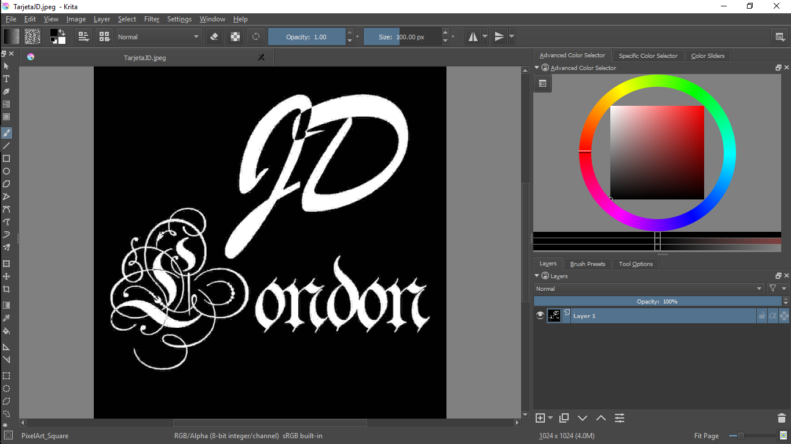  
Figura 1. Creación de la plantilla objetivo en Krita.

* 1. **Creación de algoritmo de reconocimiento**

Vuforia es una plataforma diseñada especialmente para el diseño de AR, el cual viene integrado en las versiones más recientes de Unity. Accediendo a “Develop 🡪 Licence Manager 🡪 Get Development key” el software permite crear una licencia que necesitara nuestra cámara mas tarde para el reconocimiento. En la figura 2 se puede ver el modo de acceder al creador de licencia en Vuforia.

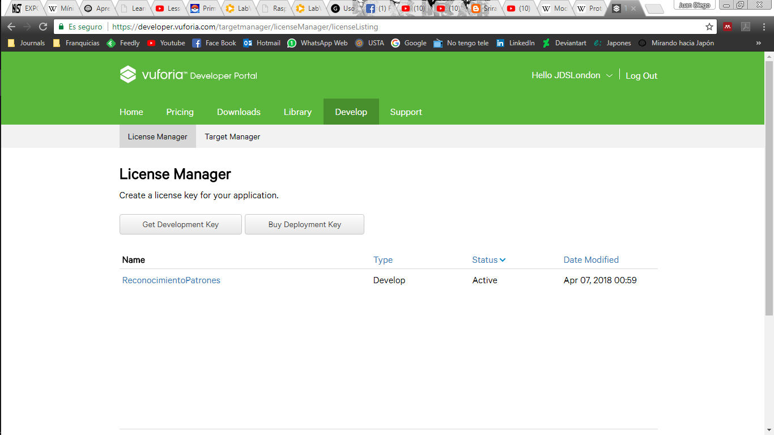  
Figura 2. Imagen pagina principal de desarrollador en Vuforia.

En la figura 3 se puede ver la licencia generada por Vuforia de nuestro proyecto.

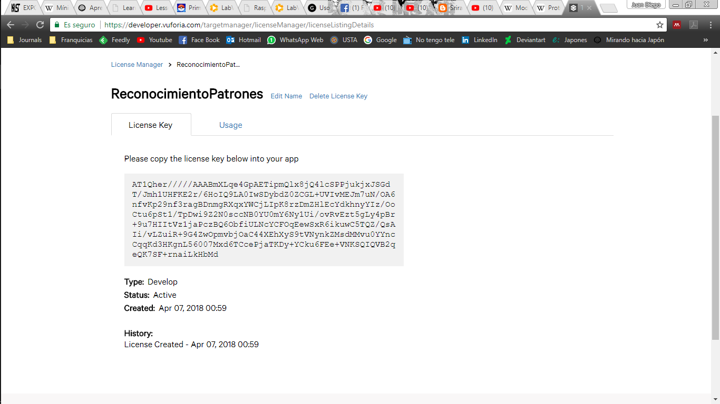  
Figura 3. Clave generada por Vuforia del proyeco.

Ahora se genera el algoritmo de reconocimiento que usara nuestra apk, esto se en “Develop 🡪 Target Manager 🡪 Add Database”, agregando la imagen para generar los puntos de reconocimiento como se muestra en la Figura 4.

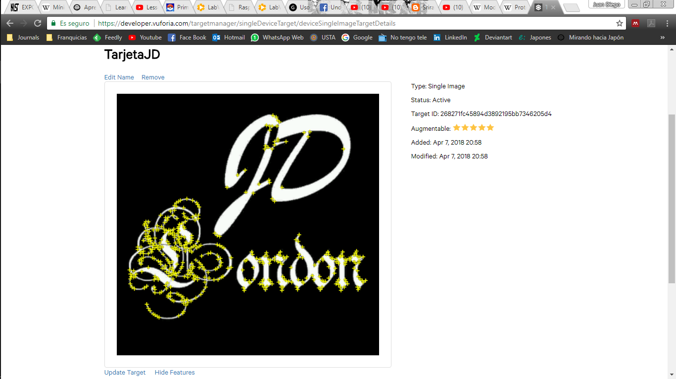

Figura 4. Imagen objetivo con sus respectivos puntos de reconocimiento.

Finalmente se descarga en formato para Unity, en este caso es el archivo “ReconocimientoDePatrones.unitypackage”.

* 1. **Reconocimiento en Unity**

Creamos un nuevo proyecto en Unity3D importando en este nuestro archivo “ReconocimientoDePatrones.unitypackage”, ahora se elimina la cámara por defecto de nuestro escenario para no generar conflicto de perspectiva. En “GameObject 🡪 Vuforia” se encuentran los objetos “AR Camera” e “Image”, los cuales son nuestra cámara de celular y nuestra imagen objetivo respectivamente.

En la configuración de nuestro objeto “AR Camera” se introduce la licencia generada por la página de Vuforia y se habilita la base de datos de nuestro algoritmo “ReconocimientoDePatrones.unitypackage”.

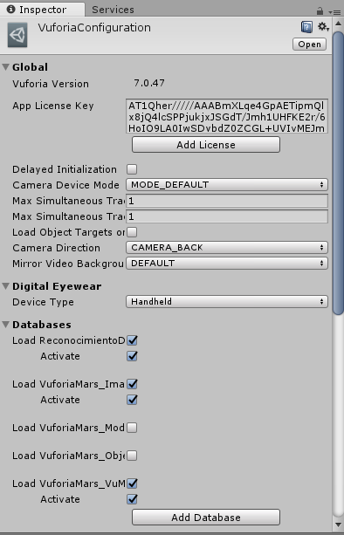  
Figura 5. Imagen de la configuración del objeto AR Camera.

**Nota:** Para poder realizar el autoenfoque de la cámara se tiene que descargar e importar en “AR Camera” el script “CameraFocusController.cs”.

Igualmente, en el objeto “Imagen Target” se selecciona nuestro algoritmo donde está la base datos de reconocimiento de nuestra plantilla.

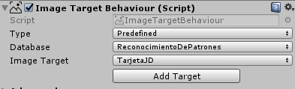  
Figura 6. Imagen de la configuración de objeto Image Target.

Ya con estas configuraciones Unity esta listo para usar la cámara por defecto del dispositivo a donde sea exportado el archivo.

* 1. **Modelado y visualización**

Para este programa no se realizaron modelados de ninguno de los objetos 3D, se descargaron directamente de la Asset Store de la comunidad de Unity, los únicos objetos diseñados fueron “Fireflies”, el cual ilustra un particulado en forma de luciérnagas, y “Music”, que reproduce una canción en bucle y dependiendo de la cercanía a este objeto, disminuye o aumenta el volumen de la canción a manera de alejarse a una fuente de sonido.

Los objetos predeterminados que tuvieron modificaciones en su programación fueron el objeto “Player” y “ZomBunny”, dando la posibilidad a “Player” de disparar y matar “ZomBunny”, con un respawn de un objeto “ZomBunny” cada 10 segundos. En la Figura 7 se puede ver el trabajo finalizado en Unity. Algunos retoques del modelo fueron hechos en Maya.

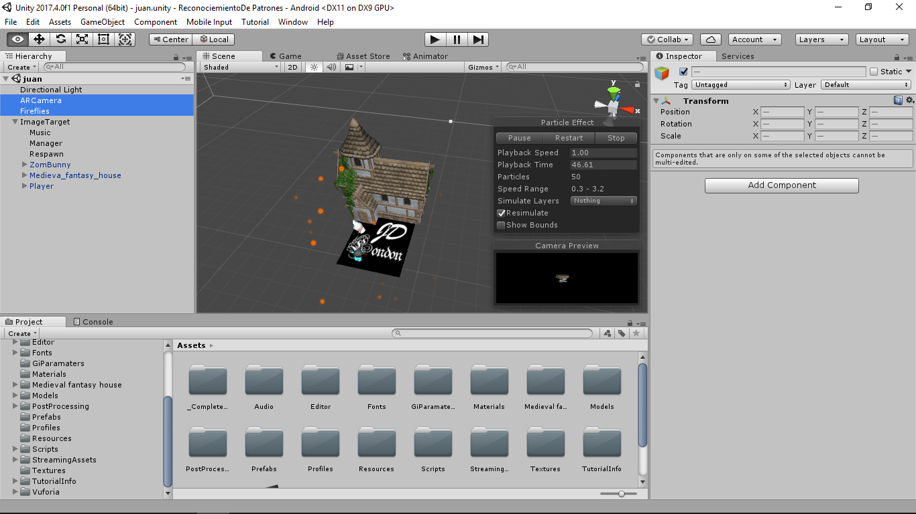  
Figura 8. Imagen del diseño en Unity finalizado.

* 1. **Exportado a Android**

Una vez finalizado el diseño de la aplicación se arma la apk y se configura en “File 🡪 Build and settings” cambiando la plataforma a Android en “Switch platform” y finalmente exportándola al celular vía USB en “Build And Run”. Este proceso lo realiza Unity mediante Android Studio, este es el motivo por el cual tenemos que tenerlo instalado.

1. *Funcionamiento:*

La aplicación funciono como se esperaba, haciendo el auto ajuste de la cámara, reconocimiento de la imagen con la leyenda “JD London” y la visualización del modelado animado en 3D.

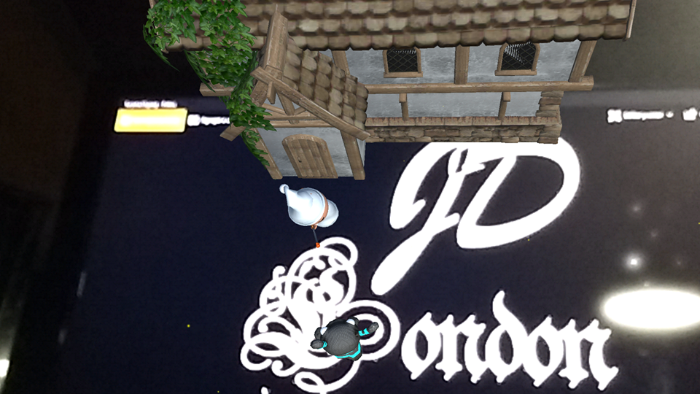  
Figura 9. Apk de reconocimiento de patrones puesta en marcha desde un celular a un televisor.

Igualmente, al presionar la pantalla del celular, se realizaron los eventos de disparo y muerte del” ZomBunny”.

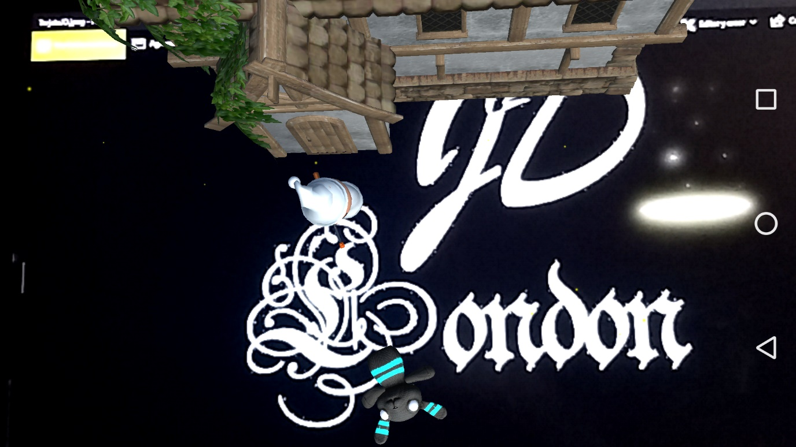  
Figura 10. Apk de reconocimiento de patrones puesta en marcha desde un celular a un televisor dodne “Player” realiza el evento de disparar y “ZomBunny” el de morir.